Педагогтің аты-жөні |  | Батар Серикгуль
Күні: |  | 14.01.25
Сынып: |  | Қатысушылар саны: 8 |  | Қатыспағандар саны: 0
Сабақтыңтақырыбы |  | Сөз және оның мағынасы  Синоним дегеніміз не?
Оқубағдарламасынасәйкесоқытумақсаттары |  | 2.1.1.1 - тыңдаған материал бойынша түсінбеген сөздерін белгілеу, мәтін мазмұны бойынша қойылған сұрақтарға жауап беру  2.2.2.1* - синоним, антоним, омоним (сөздік қолдану) сөздерді ажырату және мағынасын түсіну, сөйлеу барысында қолдану
Сабақтың барысы.
Сабақтыңкезең  уақыт | Педагогтіңәрекеті |  | Оқушының  әрекеті | Бағалау | Ресурстар
Басы | Жаңа топ құру  Психологиялық ахуал қалыптастыру.  (Ұ) Оқушылар шеңбер құрып, өлеңді хормен айту арқылы  бір-бірлерімен амандасады.  Қайырлы күн, күнім, далам, орманым,  Қайырлы күн, гүлім, құсым, көлдерім,  Қайырлы күн, өсімдіктер, жəндіктер,  Қайырлы күн, барша тіршілік иесі.  Жұмыс ережесін келісу  - Сабақта бір-бірімізді сыйлаймыз, тыңдаймыз!  - Уақытты үнемдейміз!  - Нақты,дәл жауап береміз!  - Сабақта өзіміздің шапшаңдығымызды, тапқырлығымызды көрсетеміз!  - Сабаққа белсене қатысып, жақсы баға аламыз!  Алдыңғы білімді еске түсіру (ұжымда)  Венн диаграммасын интерактивті тақтада толтырып, ой  қорыту жасау.  Оқу мақсатын таныстыру  Күтілетін нәтижені анықтау |  | Психологиялық ахуалға берілген психогиялық жаттыңуларды орындау арқылы жаңа сабаққа назар аудару.  Оқушылар сұраққа жауап береді, жұмысты берілген түріне қарай орындайды. |   ҚБ: От шашу арқылы бір-бірін бағалау. | Психологиялық ахуал.  Алдыңғы білімді еске түсірутапсырмалары.
Ортасы | Ширату тапсырмасы.  Белсенді оқу тапсырмалары(топта, ұжымда)  12. Өлеңді қатесіз көшіріп жаз.  Бір бала бар – инабатты, ибалы,  Кішіпейіл, достарына сыйлы әрі.  Бір бала бар – ықыласты, ынталы,  Мінезінде жоқ жағымсыз бұлтаңы*.  Мақсұт Неталиев  • Өлеңнен мағынасы бір-біріне жуық сөздерді тауып, астын сыз.  Тілімізде білдіретін мағынасы бір-біріне жақын,  бірақ дыбысталуы әр басқа сөздер кездеседі: әдемі, көрікті; алыс, шалғай.  Мұндай сөздерді синоним сөздер деп атайды.  13. Тақырыбы бойынша өлеңнің мазмұнын болжа.  табиғат – емші  Балақай сезімді,  Тыңдағын сөзімді.  Болуға төзімді  Шыңдағын өзіңді.  Денсаулық – байлығың,  Онда жоқ қайғы-мұң.  Амандық үшін де  Адамдық ісіңе  Қолданып, ел сынар  Табиғат емші бар.  Әдібай Табылды  Дескриптор:  - Диолог пен монолог туралы жаңа білімді меңгереді.  - Диалогке қатысады; мұғалімнің көмегімен негізгі ойды анықтай алады.  - Өз ой қорытындысын оқулықтағы жаңа ақпаратпен салыстыра алады. Кез келген жағдайда өз көзқарасын білдіріп, ой қорыту жасай алады.  Жұмыс дәптеріндегі жазылым тапсырмаларын орындау |  | Берілген сұраққа жауап беріп, тапсырмаларды талапқа сай орындайды.  Белсенді оқу тапсырмалары  Жұмыс дәптеріндегі жазылым тапсырмаларын орындау | Форматив  ті бағалау.  ҚБ: Бас бармақ арқылы бір-бірін бағалау. | Оқылым, жазылым тапсырмалары.
Соңы | «Алтын балыққа арналған аквариум» әдісі  Оқушыларға жасырын суреттер таратылады, кімге балық түссе, сол алтын балық болады, оқушы алтын балықтың маскасын киіп, ортаға шығады. Басқа оқушылар оған сұрақтар қояды. Егер жауап бере алмаса топ мүшелері көмектесуіне болады.   |  | Оқулықтағы қосымша тапсырмалар. | ҚБ: Бағдаршам көздері арқылы бір-бірін бағалау.   | Топтық тапсырмалар.
Кері байланыс | «Білім шыңы» кері байланыс.  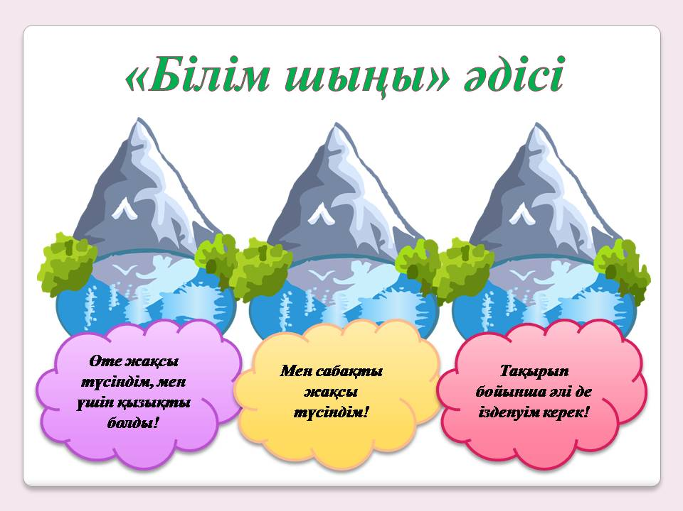 |  | Сабақтан алған әсерлерін стикерге жазып, суретін жібереді. | «Білім шыңы» | Кері байланыс тақтайша  сы.

